Itego RDM-Test IH2
Testfall: RDM.01 – Objekt Währungskurspflege (Manuelle Pflege und Datafeed)

Inhalt
Inhaltsverzeichnis
1. Zweck 1
2. Vorbedingung 2
2.1 Definition FINISS-Schnittstelle und Internetverbindung (Abb,. 1) 2
2.2 Definition der Währungen 2
3. Testen: Schritte 3
3.1 Einlesen der Kursdaten 3
3.2 Kursdaten verarbeiten 3
3.3 Testergebnis IH2/100 6
4.0 CR-Bearbeitung im RDM 7
4.1 WF-Handling 7
4.2 Manuelle Kurs-Korrektur 8
4.3 Verteilung und Check der Kurswerte 8
4.4 Ergebnis-Test RDM-Bearbeitung. 9

1. Zweck
Test der Kursschnittstelle „Datafeed“ im System IH2
Folgende Bestandteile hat der Test:

- Customizing FINISS-Schnittstelle
- Einlesen der Kurswerte (Speziell Kurswert USD/AMD)
- Kurs-Abweichung erzeugen und damit RDM-Pflege starten
- RDM-Pflege über CR-Workflow
- Manuelle Kurskorrektur im CR
- WF-Handling
- Verteilung in die Tabelle TCURR

2. Vorbedingung
Customizing der Schnittstelle „Datafeed“ wurde durchgeführt

2.1 Definition FINISS-Schnittstelle und Internetverbindung (Abb,. 1)

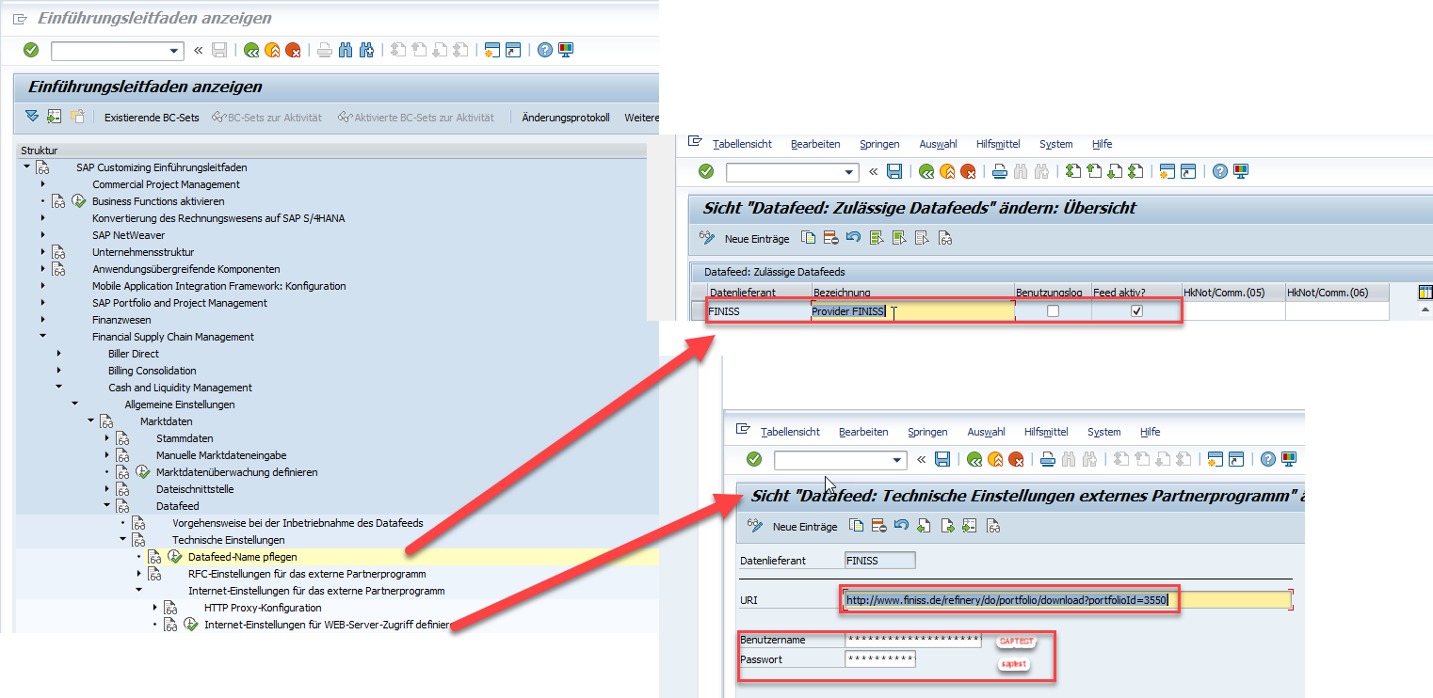
Abb. 1

2.2 Definition der Währungen

Es wurde die Währung USD zu AMD gecustomized (Abb. 2)

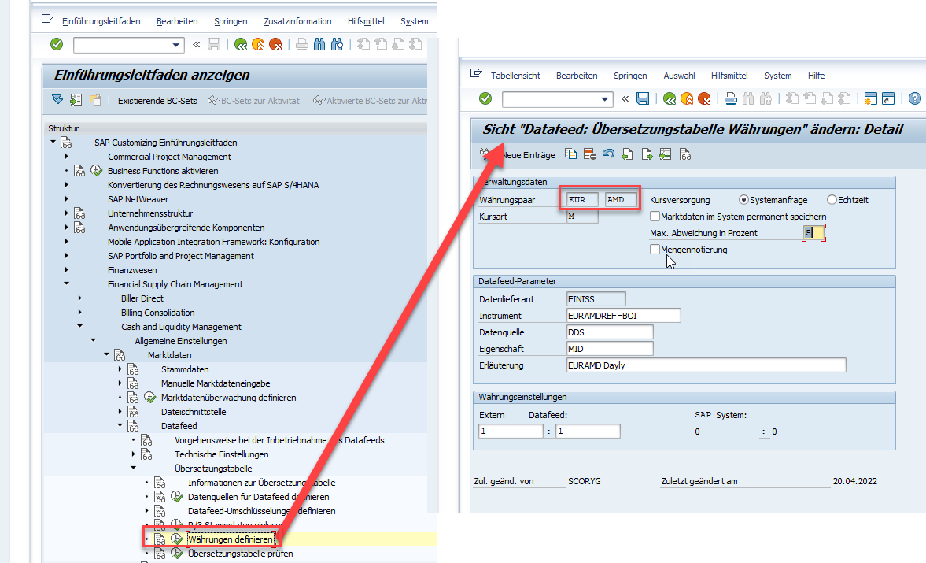
Abb. 2

3. Testen: Schritte

3.1 Einlesen der Kursdaten

Es werden die Kursdaten für das Währungspaar USD AMD für dem Kurstag 19.04.2022 eingelesen.

Der Kurs in der FINISS-Schnittstelle beträgt 471,28 und in der TCURR 400,28. Das entspricht einer Abweichung von 14,9%. Im Customizing wurde eine Abweichung von 5% toleriert. Das bedeutet, dass beim Einlesen des Kurses eine Überprüfung im RDM erfolgen muss. (Abb.2).

3.2 Kursdaten verarbeiten

Die Kurswerte werden mit der TA=TBD4 eingelesen. (Abb.3 und 4) und mit dem Programm /ITR/CUR_EXRA_MASS_LOAD weiterverarbeitet. Das Ergebnis des Programms /ITR/CUR_EXRA_MASS_LOAD erzeugt einen CR mit einem Error (Abb. 5) . Der Error zeigt an das die Kursabweichung >5% ist. Im dem CR muss geklärt werden, ob die Kursabweichung toleriert wird.

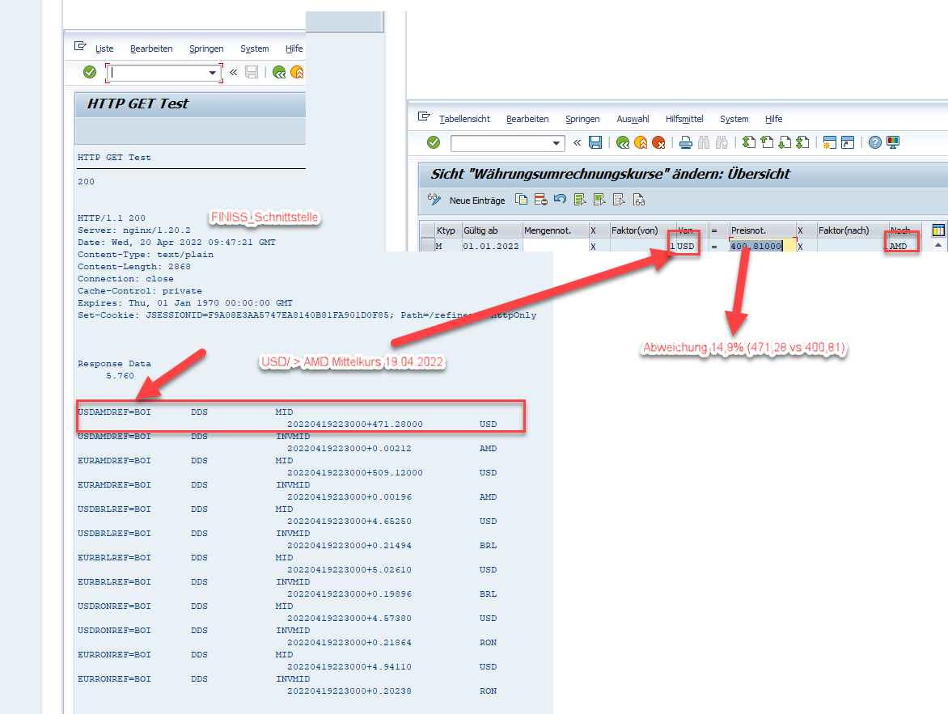

Abb.2 Kurswerte

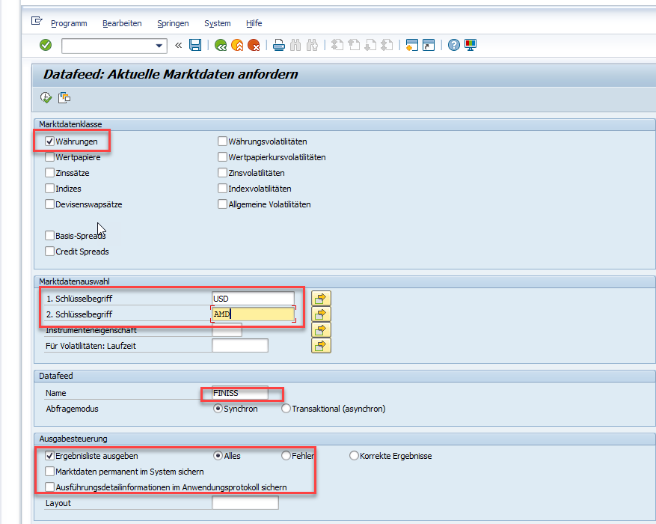
Abb.3 Kurswerte aus FINISS mit TA: TBD4

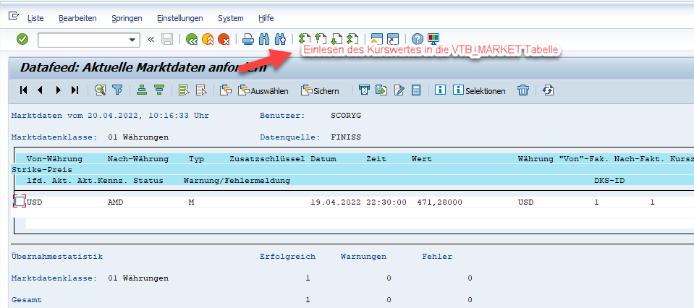
Abb.4 Ergebnis des Kurswertes in der Tabelle VTB_MARKET

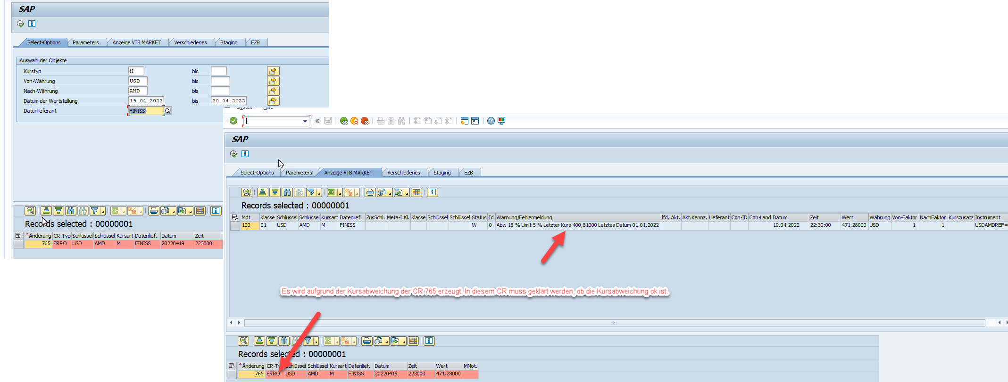

Abb.5 Ergebnis Report /ITR/CUR_EXRA_MASS_LOAD

3.3 Testergebnis IH2/100

Fehler: Der Link (Absprung) in den CR 765 ohne Funktion (Abb .6)

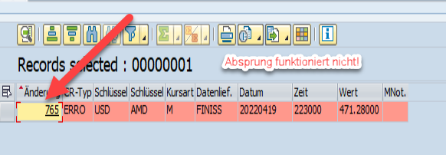
Abb. 6 Aufruf CR

4.0 CR-Bearbeitung im RDM

4.1 WF-Handling

Der CR 765 erscheint in der UWL im RDM (Abb.7)

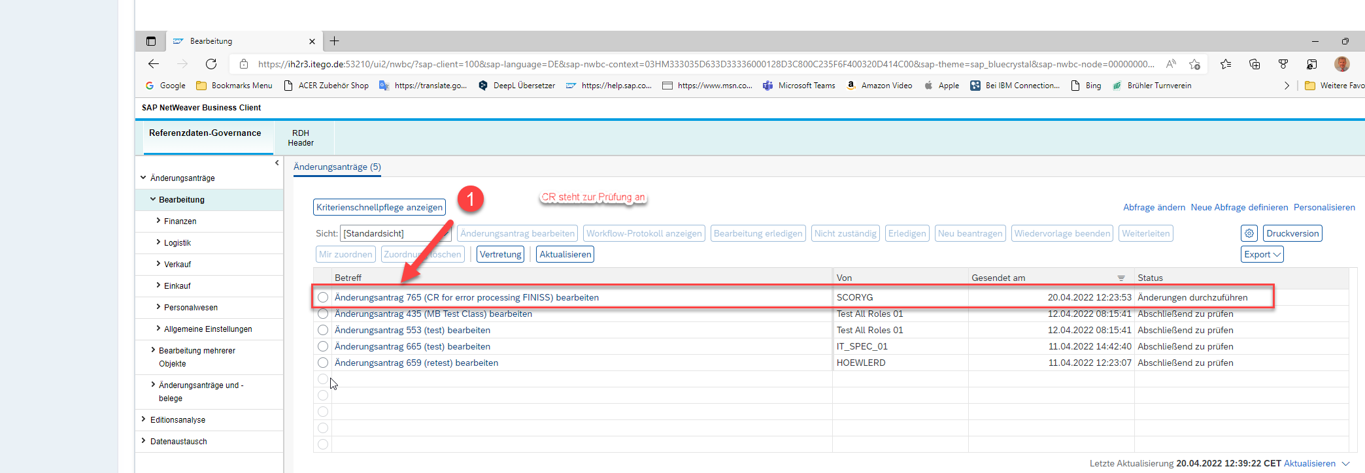
Abb.7 (CR-Bearbeitung)

Die Werte im CR sind korrekt aus der FINISS-Schnittstelle übertragen worden (Abb. 8).
Der CR wurde in der Übersicht mit der Error-Meldung kenntlich gemacht.

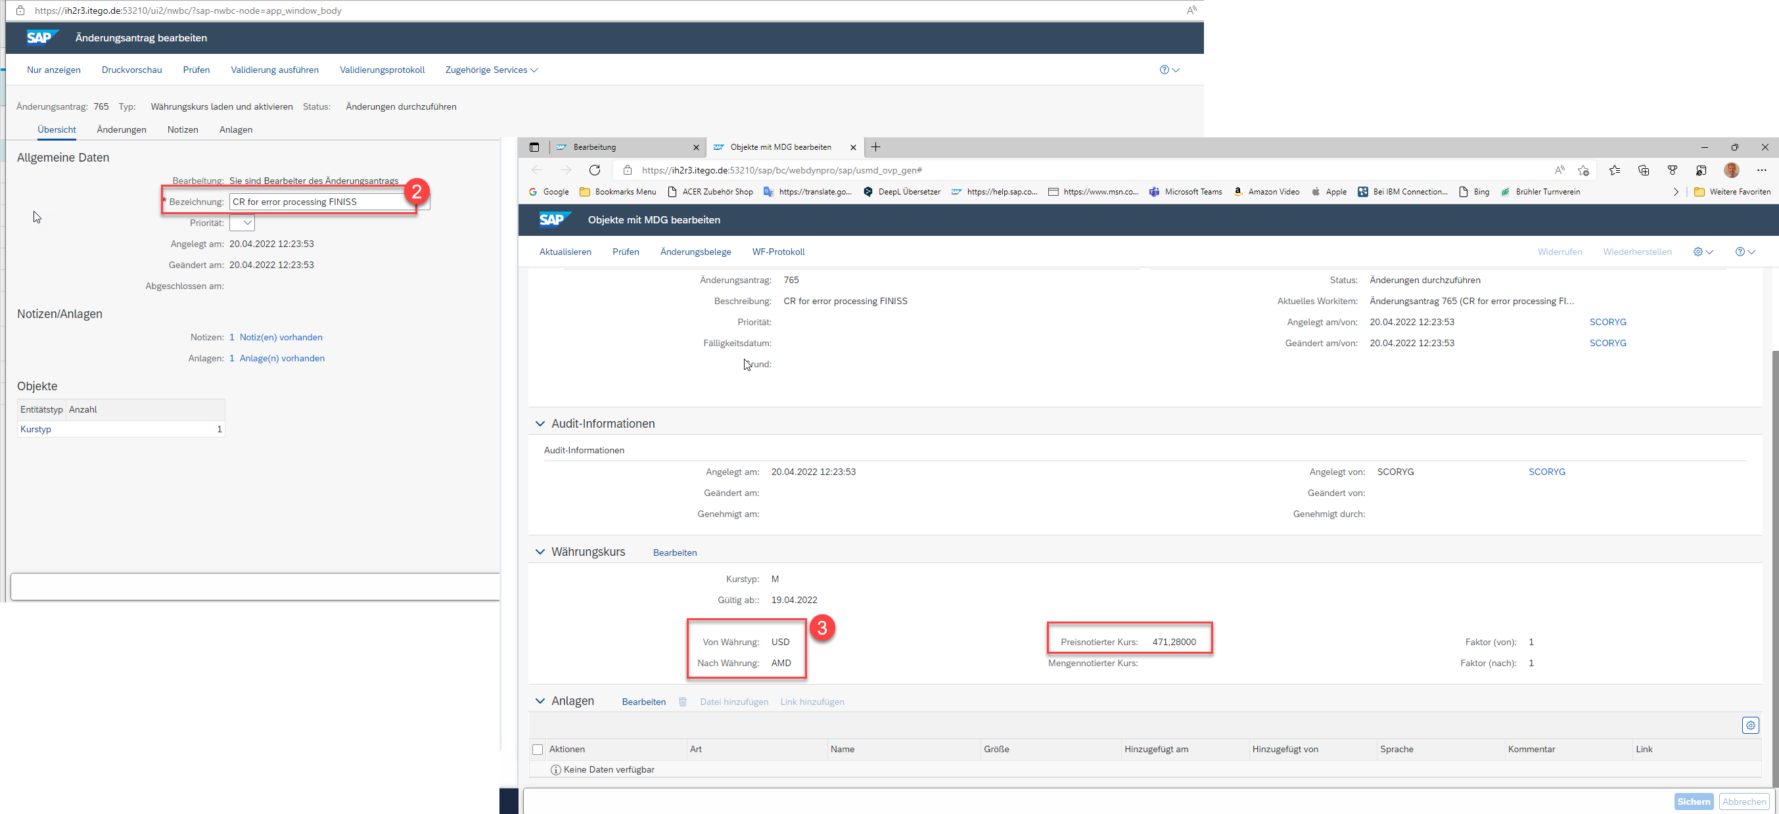
Abb.8 CR-Bearbeitung

4.2 Manuelle Kurs-Korrektur

Der Kurs wurde vom Anwender korrigiert und im weiter WF genehmigt (Abb.9)

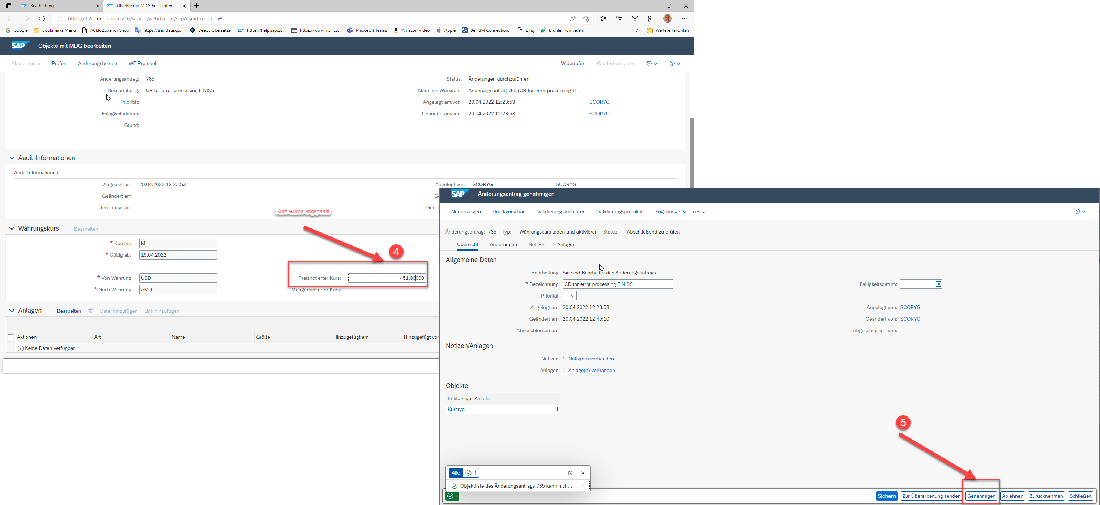

Abb.9 WF-Prozess kurspflege

Der korregierte Kurswert USD zu AMD ist korrekt ins IH2/400 verteilt worden (Abb. 10 und11)

4.3 Verteilung und Check der Kurswerte

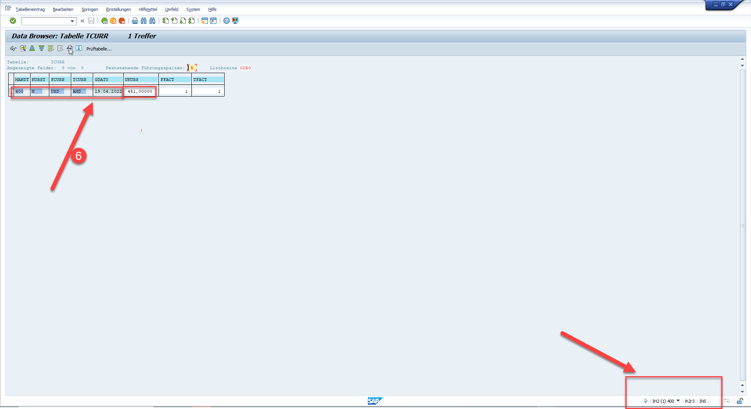
Abb. 10 Korrigierter Kurswert aus FINISS-Schnittstelle
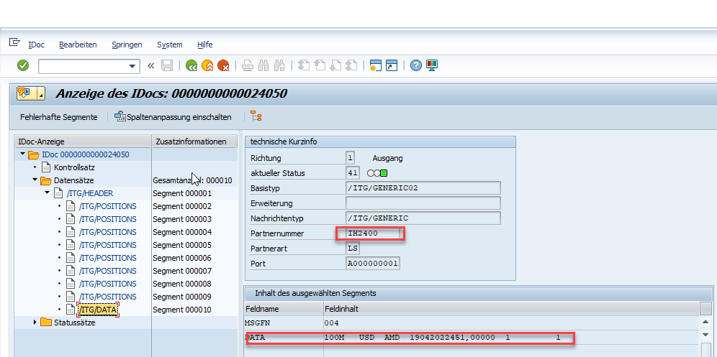

Abb.11 IDOC ins IH2/400

4.4 Ergebnis-Test RDM-Bearbeitung.

Die Kurswerte in der TCURR werden nur in das IH2/400 übertragen und nicht ins IH2/100.

